中科安全科技有限公司
文件編號：FC0707
制訂日期：99.08.23
修訂日期：00.08.23
版 次：第一版
工程監造日報 標準作業程序
為工安同仁正確填寫工程監造日報，呈報業主知悉。
一、適用範圍
適用建廠安全網之工程監造日報系統。
二、權責
2.1 工安須依當日工程進度狀況，確實填寫內容。
2.2 工地主管，確實審查工程監造日報之內容，呈報業主。
三、業主如何瀏覽工程監造日報之程序
3.1 進入首頁，即有工程監造日報專區，業主可直接點閱日期，瀏覽日報。
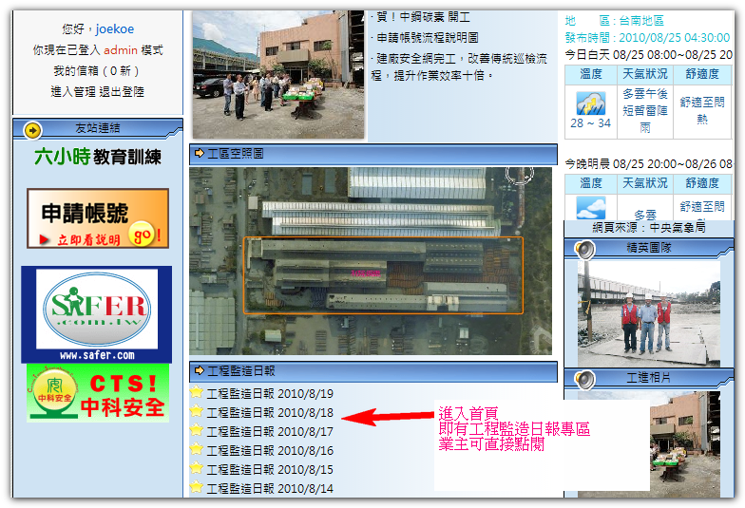

3.2 在下圖進行瀏覽
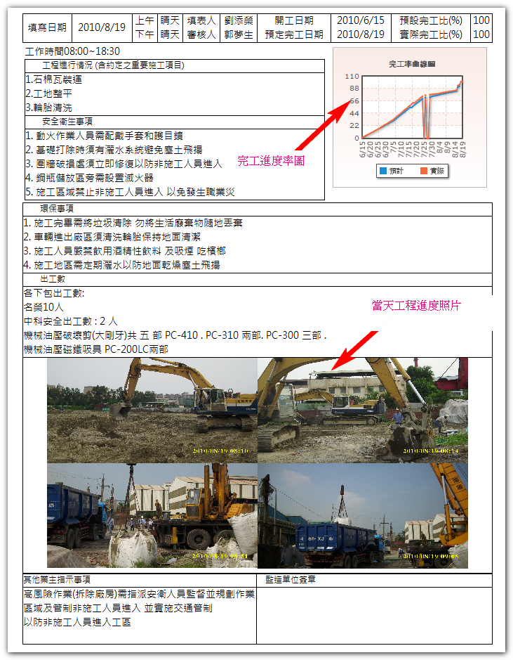

四、如何填寫工程監造日報
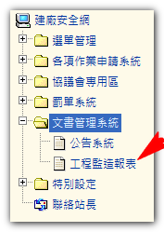
4.1 登入後→文書管理系統→工程監造日報

4.2 如果要新增在下圖按「新增」鏈結，如果要修改，在下圖按「修改」鏈結
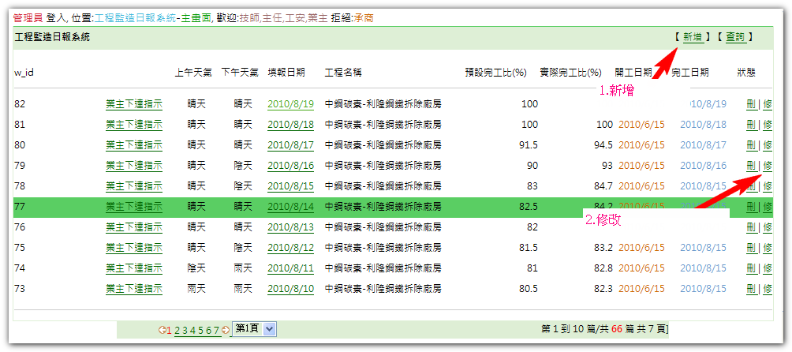

4.3 逐項填寫（或修改），欄位，最後按下送出即可
註：因欄位眾多，畫面很長故分次剪圖
